设计文档

本程序有五个全局变量：vector<Desk> table_list;

queue<int> small_list;

queue<int> mid_list;

queue<int> big_list;

mainlogic logic;

程序启动时，随着mainlogic的初始化:initializeDesk()；载入餐桌数据。

程序分为三个界面adminview.h guestview.h bookdesk.h分别是管理员界面 顾客界面 欢迎界面

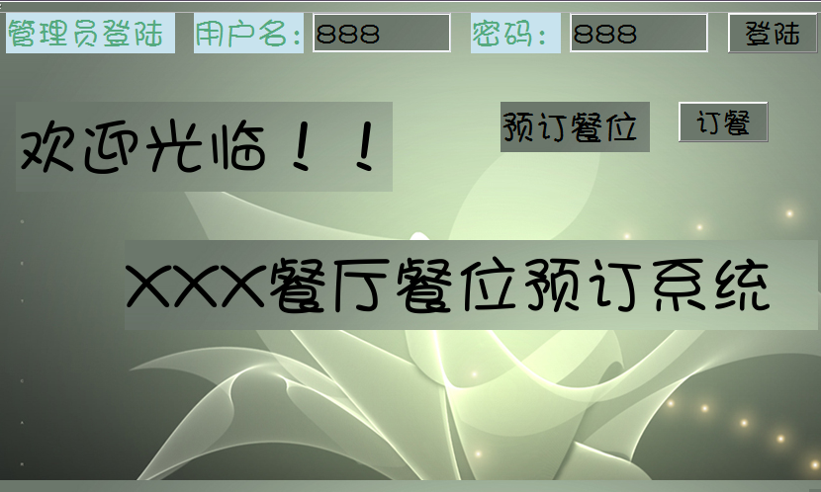

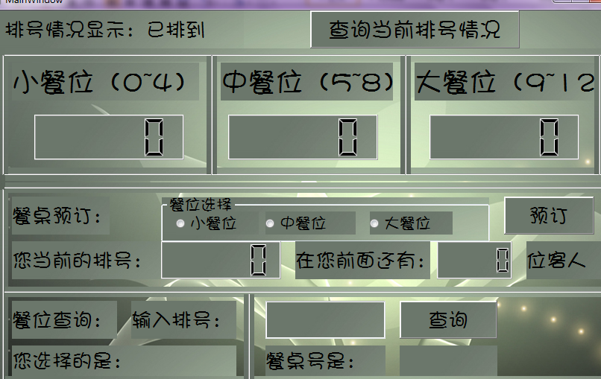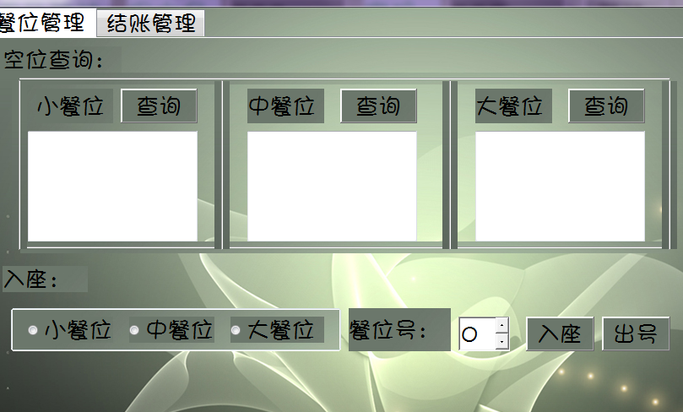

Mainlogic里有

bool smlDeskIn(int index,int,int);//餐桌入座管理

bool midDeskIn(int index,int,int);

bool bigDeskIn(int index,int,int);

bool paySmlDesk(int index, double cost); //餐桌结账管理

bool payMidDesk(int index, double cost);

bool payBigDesk(int index, double cost);

void writeRecord(Desk * a,const char *outputFile_Name);

//记录一次消费情况

void writeTotal();

//记录当天统计信息

GuestView

里有

void showSmlQueue();显示队列信息

void showMidQueue();

void showBigQueue();

void getNum();获得新排号

void getDesk();差位置

AdminView里有

void reqSmlDesk();查询可用餐桌

void reqMidDesk();

void reqBigDesk();

void deskIn();入座

void popDrop();弃除无效号

void deskPay();结账

void writeDaily();写当天数据

void browseData();浏览数据

主要有一个Desk类用来管理数据

class Desk{

private:

int type;//种?类¤¨¤

int count;//今?天¬¨¬使º1用®?次ä?数ºy

int number;//餐¨ª桌Á¨¤号?

bool used;//

int peopleNumber;//当Ì¡À前¡ã用®?餐¨ª人¨?数ºy

double totalInCome;//餐¨ª桌Á¨¤当Ì¡À天¬¨¬总Á¨¹收º?益°?

double income;//一°?次ä?消?费¤?收º?益°?

int queue_No;//队¨®号?

public:

Desk(int i,int _type);

~Desk();

int getType();

int getNumber();

int getCount();

double getTotalInCome();

void setNumber(int i);

bool isUsed();

void setUse(bool a);

void addCount();

void addInCome(double a);

void resetInCome();

double getInCome();

void setPeopleNum(int i);

void setQueueNo(int i);

int getQueueNo();

friend ostream& operator<<(ostream& ,const Desk &);

功能实现：

1. 餐厅提供小，中，大三种餐位，分别对应0~4人，5~8人，9人以上； 实现

2. 每种餐位若干，每个餐位都有相应的编号； 实现

3. 每种餐位使用收取的费用不同； 实现

4. 每位客人根据就餐人数选择不同类型的餐位，系统则根据等待人数给用户生成一个等待号码，显示客人当前排号以及在他之前有多少位客人在等待。 实现

5. 不同类型餐位都有自己的一个等待列，为客人生成的号码互不影响； 实现

6. 支持查询指定号码所在的餐位； 实现

7. 实现日志功能（记录每天所有餐位的使用状况，收入）； 实现

8．客人可以动态查看当前餐位使用情况（每种餐位当前排到多少号等 实现